Experimento 6 – Controlador Proporcional e Proporcional + Integral
Prof. Gideon Villar Leandro

Aluno | Nº matrícula | Data:

1. Objetivos:
• Familiarizar o aluno com as dinâmicas dos sistemas de primeira e segunda ordem.
• Fixar os conhecimentos sobre realimentação em sistemas e os comportamentos dinâmicos relacionados a eles.

2. Teoria envolvida: Circuitos RLC, Leis de Kirchhoff, Função de Transferência, Pólos, Controladores.

3. Sistemas de 1ª Ordem – Controlador Proporcional (P):

Obtenha a função de transferência para o circuito RC. A partir da função de transferência, utilizando os dados da tabela 1, preencha as informações solicitadas.

Monte o circuito RC a seguir em um "proto-board". Usando o gerador de funções, ajuste a fonte de tensão e₁(t) para onda quadrada, frequência 50Hz e amplitude 1 VPP, com ciclo de trabalho (dutycicle) de 50%. Sendo R = 10 kΩ.
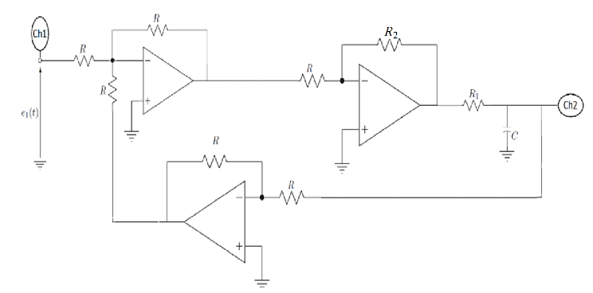
Figura 1 – Circuito RC com controlador proporcional

Alimente o circuito com a tensão informada, e faça as medidas indicadas na tabela 1.

Tabela 1 – Circuito RC com controlador Proporcional
C = 1 µF, R₁ = 1 kΩ | Constante de tempo (τ) |  | Tempo de subida (T_{r}) |  | Tempo de assentamento (T_{s}) |  | V_{c}
C = 1 µF, R₁ = 1 kΩ | Experimental | Teórico | Experimental | Teórico | Experimental | Teórico | Experimental | Teórico
R₂ = 5 kΩ
R₂ = 10k Ω
R₂ = 20k Ω

Determine o erro estacionário, o valor do ganho proporcional (Kp), a partir das medidas efetuadas e dos valores obtidos teoricamente na tabela 1. Utilizando o pendrive obtenha o sinal de entrada e saídas obtidas experimentalmente. Esboce em um mesmo gráfico os três casos, contendo o sinal de entrada e saídas obtidas no experimento e as saídas teóricas. Faça uma análise quanto a localização dos pólos utilizando o lugar das raízes, e das respostas.

4. Sistemas de 2ª Ordem – Controlador Proporcional (P):

Obtenha a função de transferência para o circuito RLC. A partir da função de transferência, utilizando os dados das tabelas 2 e 3, preencha as informações solicitadas nas mesmas.

Monte o circuito RLC a seguir em um "proto-board". Usando o gerador de funções, ajuste a fonte de tensão e₁(t) para onda quadrada, frequência 50Hz e amplitude 1 VPP, com ciclo de trabalho (dutycicle) de 50%. Sendo R = 10 kΩ.

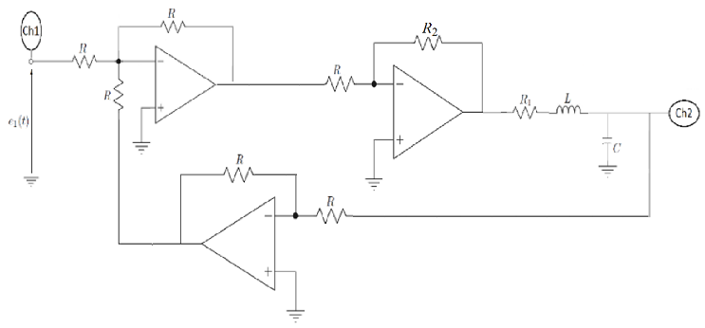
Figura 2 – Circuito RLC com controlador proporcional

Alimente o circuito com a tensão informada, e faça as medidas indicadas na tabela 2. A partir destes dados obtenha os parâmetros solicitados na tabela 3.

Tabela 2 – Circuito RLC com controlador Proporcional
C = 1 µF  L = 77 mH  R₁ = 100 Ω | Tempo de subida  (T_{r}) |  | Instante de pico  (T_{p}) |  | Sobrevalor máximo (Mp) |  | Tempo de assentamento  (T_{s}) |  | V_{c}
C = 1 µF  L = 77 mH  R₁ = 100 Ω | Experimental | Teórico | Experimental | Teórico | Experimental | Teórico | Experimental | Teórico | Experimental | Teórico
R₂ = 5 kΩ
R₂ = 10 kΩ
R₂ = 20 kΩ

Tabela 3 – Circuito RLC com controlador Proporcional
C = 1 µF  L = 77 mH  R₁ = 100 Ω | Coeficiente de amortecimento (ξ) |  | Frequência natural (w_{n}) |  | Frequência natural amortecida(w_{d}))
 | Experimental | Teórico | Experimental | Teórico | Experimental | Teórico
R₂ = 5 kΩ
R₂ = 10 kΩ
R₂ = 20 kΩ

Determine o erro estacionário, o valor do ganho proporcional (Kp), a partir das medidas efetuadas e dos valores obtidos teoricamente na tabela 2. Utilizando o pendrive obtenha o sinal de entrada e saídas obtidas experimentalmente. Esboce em um mesmo gráfico os três casos, contendo o sinal de entrada e saídas obtidas no experimento e as saídas teóricas. Faça uma análise quanto a localização dos pólos utilizando o lugar das raízes, e das respostas. Obtenha as funções de transferência a partir dos gráficos obtidos no experimento e compare com as teóricas. Faça uma análise dos resultados obtidos.

5. Sistemas de 1ª – Controlador Proporcional + Integral (PI):

Obtenha a função de transferência para o circuito RC. A partir da função de transferência, utilizando os dados da tabela 4 e 5, preencha as informações solicitadas nas mesmas.

Monte o circuito RC a seguir em um "proto-board". Usando o gerador de funções, ajuste a fonte de tensão e₁(t) para onda quadrada, frequência 50Hz e amplitude 1 VPP, com ciclo de trabalho (dutycicle) de 50%. Sendo R = 10 kΩ.

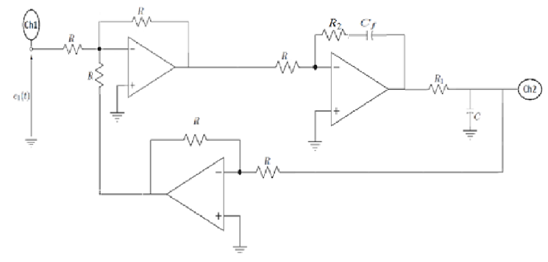
Figura 3 – Circuito RC com controlador PI

Alimente o circuito com a tensão informada, e faça as medidas indicadas na tabela 4. A partir destes dados obtenha os parâmetros solicitados na tabela 5.

Tabela 4 – Circuito RC com controlador Proporcional + Integral
C = 1 µF  R₁ = 1 kΩ  C_{f} = 10 nF | Tempo de subida  (T_{r}) |  | Instante de pico  (T_{p}) |  | Sobrevalor máximo (Mp) |  | Tempo de assentamento  (T_{s}) |  | V_{c}
C = 1 µF  R₁ = 1 kΩ  C_{f} = 10 nF | Experimental | Teórico | Experimental | Teórico | Experimental | Teórico | Experimental | Teórico | Experimental | Teórico
R₂ = 5 kΩ
R₂ = 10 kΩ
R₂ = 40 kΩ

Tabela 5 – Circuito RC com controlador Proporcional + Integral
C = 1 µF  R₁ = 1 kΩ  C_{f} = 10 nF | Coeficiente de amortecimento (ξ) |  | Frequência natural (w_{n}) |  | Frequência natural amortecida(w_{d}))
C = 1 µF  R₁ = 1 kΩ  C_{f} = 10 nF | Experimental | Teórico | Experimental | Teórico | Experimental | Teórico
R₂ = 5 kΩ
R₂ = 10 kΩ
R₂ = 40 kΩ

Determine o erro estacionário, e os valores dos ganhos proporcional (Kp) e integral (Ki), a partir das medidas efetuadas e dos valores obtidos teoricamente na tabela 4. Utilizando o pendrive obtenha o sinal de entrada e saídas obtidas experimentalmente. Esboce em um mesmo gráfico os três casos, contendo o sinal de entrada e saídas obtidas no experimento e as saídas teóricas. Faça uma análise quanto a localização dos pólos utilizando o lugar das raízes, e das respostas.

6. Sistemas de 2ª Ordem – Controlador Proporcional + Integral (PI):

Obtenha a função de transferência para o circuito RLC. A partir da função de transferência, utilizando os dados da tabela 6 e 7, preencha as informações solicitadas nas mesmas.

Monte o circuito RLC a seguir em um "proto-board". Usando o gerador de funções, ajuste a fonte de tensão e₁(t) para onda quadrada, frequência 50Hz e amplitude 1 VPP, com ciclo de trabalho (dutycicle) de 50%. Sendo R = 10 kΩ.
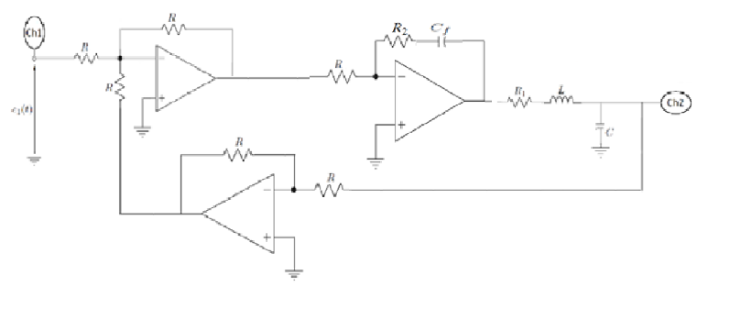
Figura 4 – Circuito RLC com controlador PI

Alimente o circuito com a tensão informada, e faça as medidas indicadas na tabela 6. A partir destes dados obtenha os parâmetros solicitados na tabela 7.

Tabela 6 – Circuito RLC com controlador Proporcional + Integral
C = 1 µF  L = 77 mH  R₁ = 1 kΩ  C_{f} = 10 nF | Tempo de subida  (T_{r}) |  | Instante de pico  (T_{p}) |  | Sobrevalor máximo (Mp) |  | Tempo de assentamento  (T_{s}) |  | V_{c}
C = 1 µF  L = 77 mH  R₁ = 1 kΩ  C_{f} = 10 nF | Experimental | Teórico | Experimental | Teórico | Experimental | Teórico | Experimental | Teórico | Experimental | Teórico
R₂ = 5 kΩ
R₂ = 10 kΩ
R₂ = 40 kΩ

Tabela 7 – Circuito RLC com controlador Proporcional + Integral
C = 1 µF  L = 77 mH  R₁ = 1 kΩ  C_{f} = 10 nF | Coeficiente de amortecimento (ξ) |  | Frequência natural (w_{n}) |  | Frequência natural amortecida(w_{d}))
C = 1 µF  L = 77 mH  R₁ = 1 kΩ  C_{f} = 10 nF | Experimental | Teórico | Experimental | Teórico | Experimental | Teórico
R₂ = 5 kΩ
R₂ = 10 kΩ
R₂ = 40 kΩ

Determine o erro estacionário, e os valores dos ganhos proporcional (Kp) e integral (Ki), a partir das medidas efetuadas e dos valores obtidos teoricamente na tabela 6. Utilizando o pendrive obtenha o sinal de entrada e saídas obtidas experimentalmente. Esboce em um mesmo gráfico os três casos, contendo o sinal de entrada e saídas obtidas no experimento e as saídas teóricas. Faça uma análise quanto a localização dos pólos utilizando o lugar das raízes, e das respostas.

Obs: Cada grupo deve entregar esta folha no final da aula. Se houver cálculos estes devem ser apresentados

